«Курение - медленное самоубийство»
- Скажи себе: «Нет!»
- Прекращать дурные привычки надо сразу.
- Занятия спортом укрепляют волю, делают человека бодрым, здоровым, отвлекают его от вредных наклонностей.
- Человек с сильной волей никогда не начнет курить!
- От причин, связанных с употреблением табака, умирает каждый пятый.
- Вдумайтесь в эти цифры и факты. Здоровье не купишь.

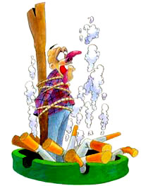

Советы для тех, кто решил
бросить курить!

- Сообщи своим друзьям, родителям, родственникам, что ты освобождаешься от курения.
- Найди себе друга, с которым вы вместе освободитесь от этой привычки.
- Выясни, откуда берется желание закурить, займи себя в этот момент чем-нибудь другим.
- Выбери определенный день, соберись с духом - просто не кури.
- Не носи с собой сигареты.
- Выброси все, что напоминало бы тебе о курении (пепельницу, спички, сигареты).
- Постарайся заменить сигареты физическими упражнениями, прогулками.
- Помни, что если ты сможешь не курить, ты научишься распоряжаться своей судьбой. Тебе будет проще принимать важные решения.
- В конце недели сосчитай деньги, сэкономленные на сигаретах.
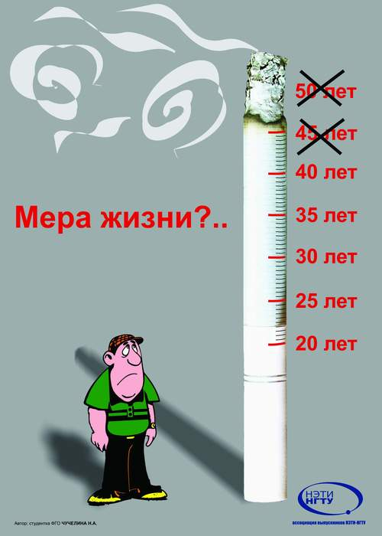
Мотивы, из – за которых подростки начинают курить:
- Из любопытства.
- Чтобы казаться взрослее.
- За компанию.
- Чтобы похудеть.
- Потому что модно.
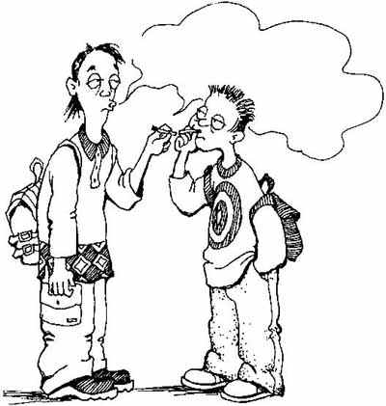

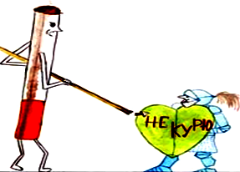

Если ты хочешь…
- Сохранить свое здоровье;
- Состояться в жизни как личность;
- Выглядеть молодо и привлекательно;
- Всегда быть в хорошей спортивной форме;
- Родить и вырастить здоровых детей;
- Не быть рабом вредной привычки,
- Твой выбор - никогда не начинать курить.

Муниципальное бюджетное общеобразовательное учреждение
средняя общеобразовательная школа №8 имени Петра Михайловича Гурьева станицы Копанской
МО Ейский район
Брось курить

“Табак приносит вред телу, разрушает разум, отупляет целые нации”
О. Де’Бальзак.

